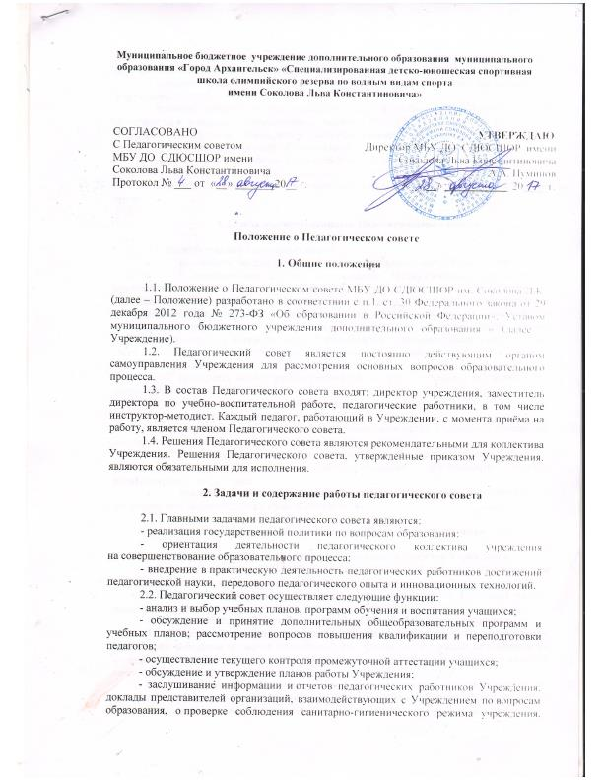
об охране труда, здоровья и жизни учащихся (воспитанников) и другие вопросы образовательной деятельности Учреждения;
- принятие решений о переводе, отчислении и восстановлении воспитанников Учреждения;
- принятие решений о мерах педагогического и дисциплинарного воздействия к обучающимся в порядке, определенном Законом РФ «Об образовании в Российской Федерации» и Уставом Учреждения, которое своевременно (в трехдневный срок) доводится до сведения родителей обучающегося;
- рассмотрение ходатайства директора Учреждения о награждении педагогических работников почетными грамотами, отраслевыми наградами;
- внесение предложений о распределении стимулирующей части фонда оплаты труда.

3. Права и ответственность Педагогического совета

3.1. Педагогический совет имеет право:
- принимать, рассматривать положения (локальные акты) Учреждения;
- в необходимых случаях на заседания Педагогического совета могут приглашаться представители общественных организаций, взаимодействующих с учреждением по вопросам образования, родители (законные представители) обучающихся, представители Учредителя и др. Необходимость их приглашения определяется председателем Педагогического совета, Учредителем (если данное положение оговорено в договоре между Учредителем и образовательным учреждением). Лица, приглашенные на заседание Педагогического совета, пользуются правом совещательного голоса.
- принимать окончательное решение по спорным вопросам, входящим в его компетенцию;
3.2. Педагогический совет ответственен за:
- выполнение плана работы;
- соответствие принятых решений законодательству Российской Федерации об образовании, о защите прав детства и др.;
- утверждение дополнительных общеобразовательных программ;
- объективную оценку результативности деятельности членов педагогического коллектива;
- принятие конкретных решений по каждому рассматриваемому вопросу, с указанием ответственных лиц и сроков исполнения.

4. Организация деятельности Педагогического совета

4.1. Председателем Педагогического совета является директор Учреждения.
4.2. Педагогический совет избирает из своего состава открытым голосованием секретаря. Секретарь избирается на учебный год.
4.3. Педагогический совет работает по плану, являющемуся составной частью плана работы Учреждения.
4.4. Заседания Педагогического совета проводятся не реже, чем 2 раза в год.
4.5. Решения Педагогического совета принимаются большинством голосов при наличии на заседании не менее двух третей его членов (если процесс голосования не оговорен специальным положением). При равном количестве голосов решающим является голос председателя Педагогического совета.
4.6. Организацию выполнения решений Педагогического совета осуществляет директор Учреждения и ответственные лица, указанные в решении. Результаты этой работы сообщаются членам Педагогического совета на последующих его заседаниях.
4.7. Директор Учреждения в случае несогласия с решением Педагогического совета приостанавливает выполнение решения, извещает об этом Учредителя, который при участии заинтересованных сторон рассматривает данное заявление, знакомится с мотивированным мнением большинства членов Педагогического совета и выносит окончательное решение по спорному вопросу.

5. Документация Педагогического совета

5.1. Заседания Педагогического совета оформляются протокольно. В протоколе фиксируется ход обсуждения вопросов, выносимых на Педагогический совет, предложения и замечания членов педсовета.
5.2. Протоколы подписываются председателем и секретарем Педагогического совета.
5.3. Нумерация протоколов ведется от начала учебного года.

